山东大学计算机与信息技术学院
实验报告
姓 名 | 张学友 |  | 学 号 | 201801004839 | 专业班级 | 大数据一班
课程名称 | Linux实验 |  |  |  |  | 实验日期
成 绩 |  |  | 指导教师 |  |  | 批改日期
实验名称 |  | 实验七 进程间通信
- 实验目的：实现生产者消费者模型

二、实验内容：仓库最多存储16个产品，使用互斥锁实现生产者和消费者的互斥操作

运行代码

#include "pc.h"

int num = 3;
int main()
{
pthread_t thread, thread1;
pthread_mutex_init(&mutex, NULL);
consumer_init();
// create consumer and producer
pthread_create(&thread, NULL, consumer, NULL);
pthread_create(&thread1, NULL, producer, NULL);
// wait
pthread_join(thread, NULL);
pthread_join(thread1, NULL);
sem_destroy(&sem);
sem_destroy(&sem1);
return 0;
}

#include "pc.h"

extern int num;
void *consumer(void *arg)
{
while(1) {
int mytime = rand() % 3 + 1;
sem_wait(&sem);
srand((unsigned)time(NULL));
pthread_mutex_lock(&mutex);
num--;
printf("[+] consumer consume\n");
sleep(mytime);
sem_post(&sem1);
pthread_mutex_unlock(&mutex);

printf("[+] consumer over\n");
printf("left: %d \n",num);
}
}
void *producer(void *arg)
{
while(1) {
int mytime = rand() % 3 + 1;
sem_wait(&sem1);
srand((unsigned)time(NULL));
pthread_mutex_lock(&mutex);
num++;
printf("[-] producer produce\n");
sleep(mytime);
sem_post(&sem);
pthread_mutex_unlock(&mutex);
printf("[-] producer over\n");
printf("left: %d \n",num);
}
}
void consumer_init()
{
// init value for producer
sem_init(&sem, 0, 6);
sem_init(&sem1, 0, 10);
}

#ifndef PC_H
#define PC_H

#include<time.h>
#include<stdio.h>
#include<stdlib.h>
#include<unistd.h>
#include <string.h>
#include <pthread.h>
#include <sys/mman.h>
#include <semaphore.h>
sem_t sem, sem1;
pthread_mutex_t mutex;
void *consumer(void *arg);
void *producer(void *arg);
void consumer_init();
#endif

运行代码截图

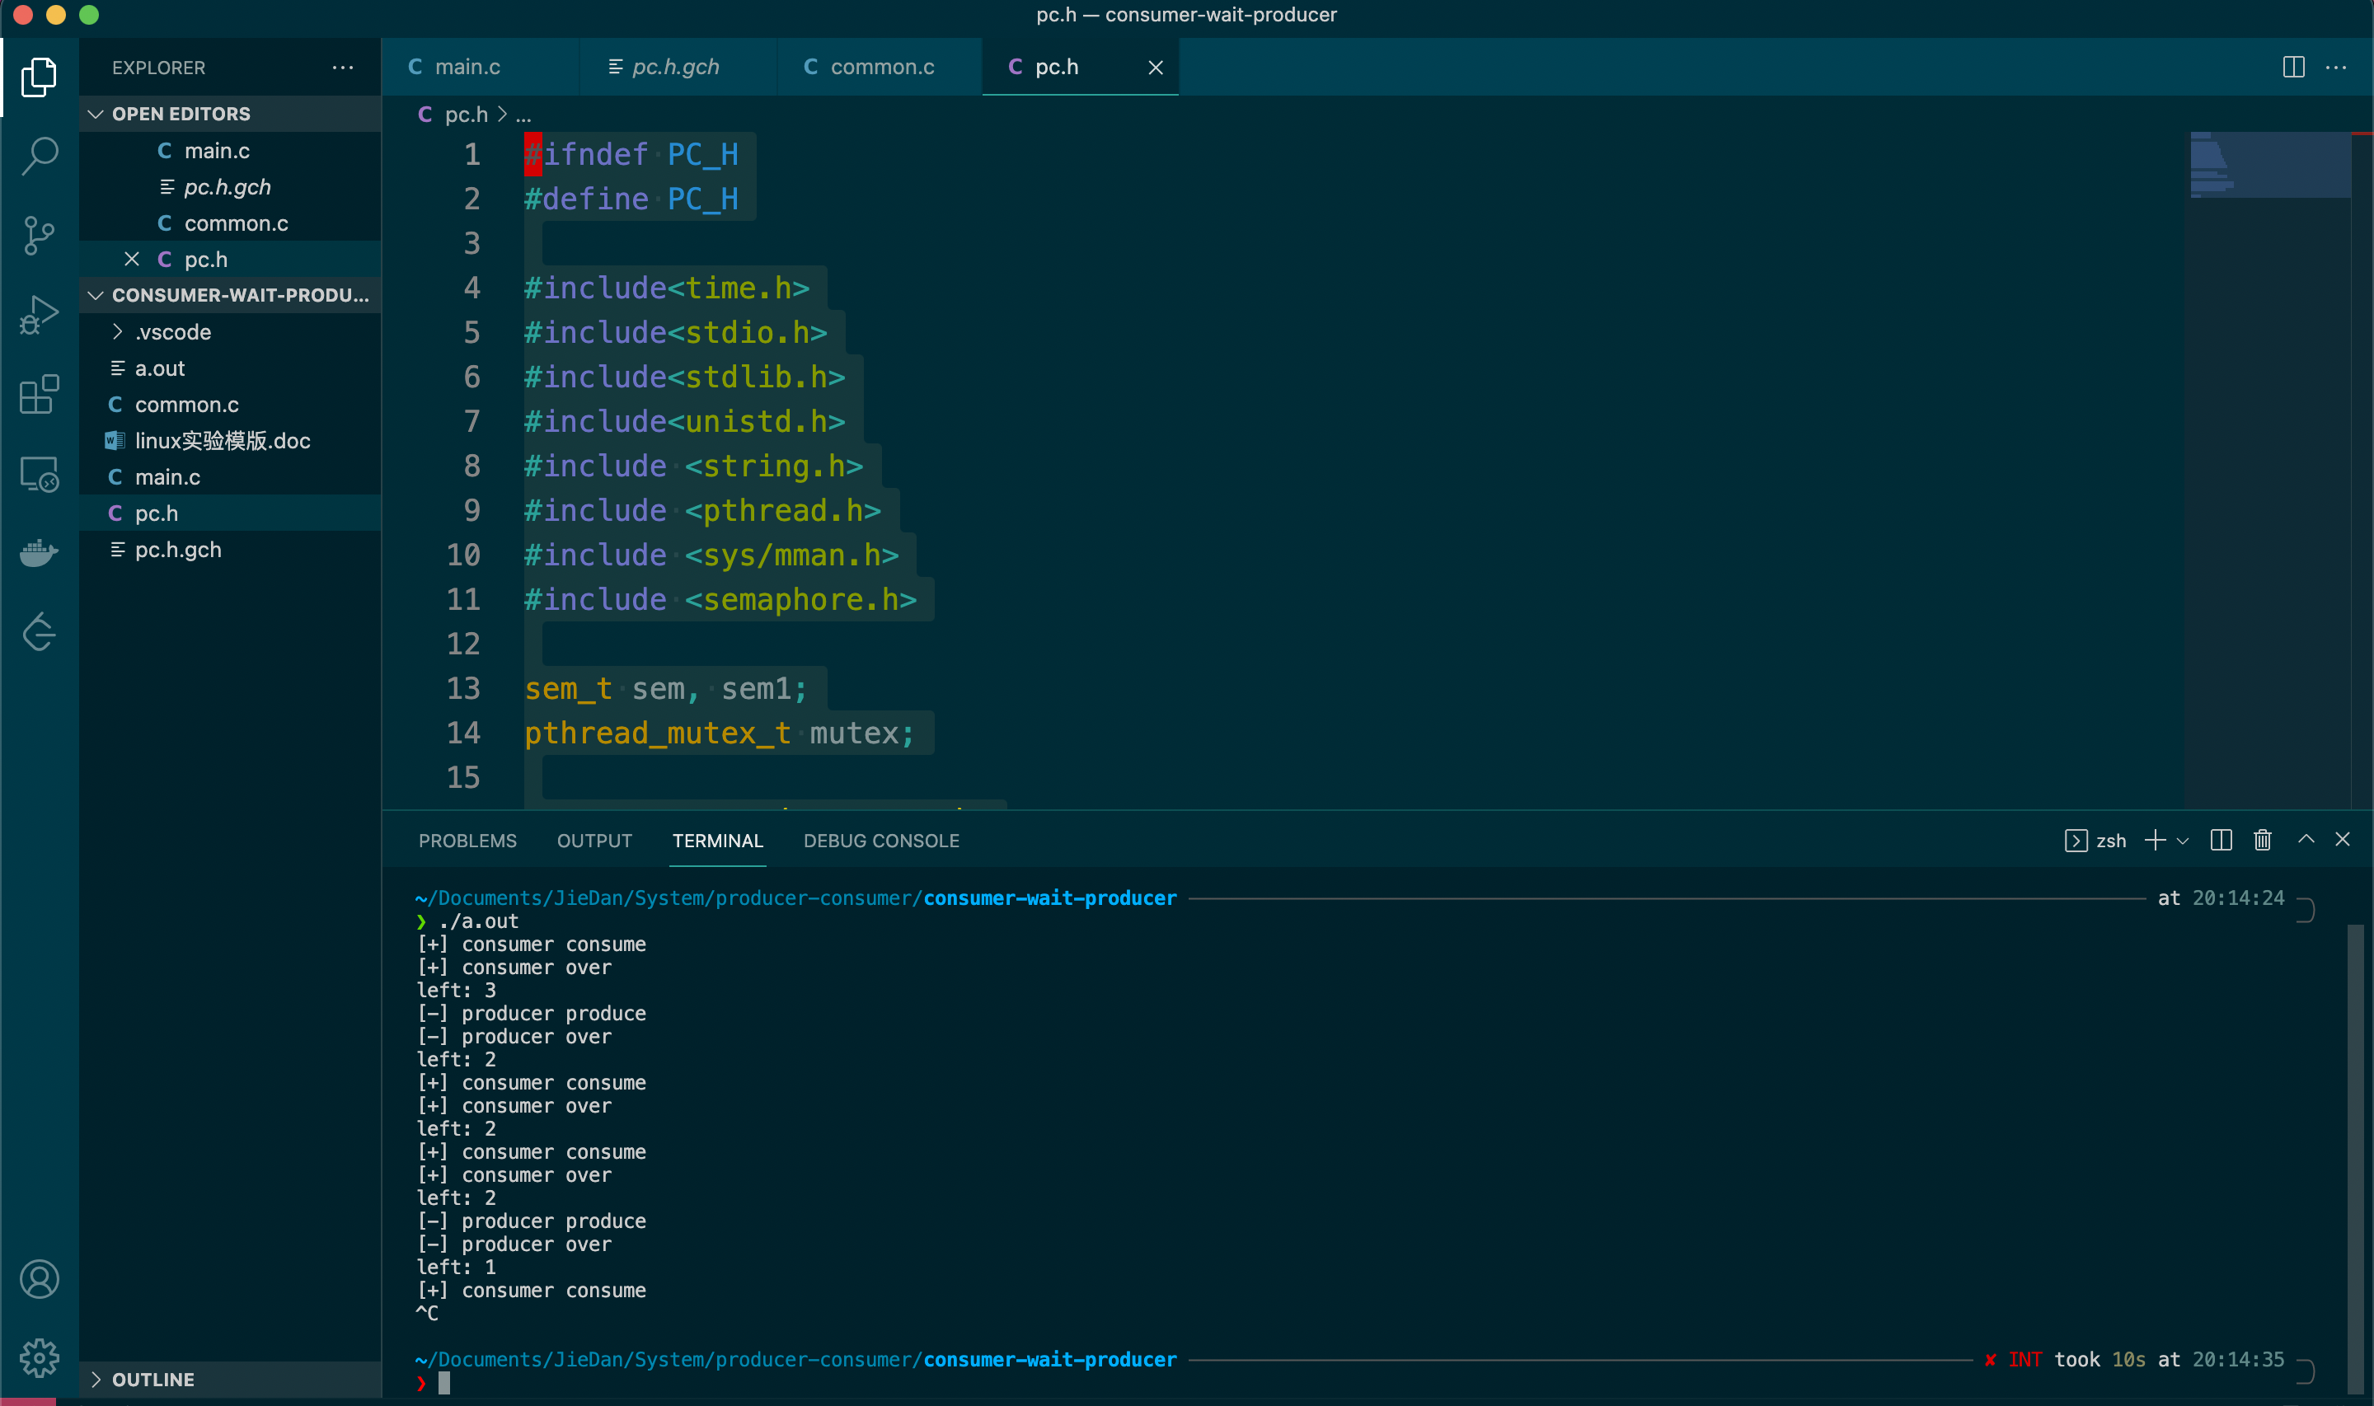

流程图

消费者和生产者线程流程图
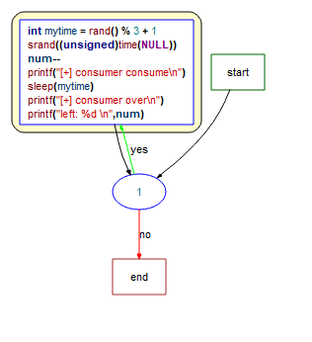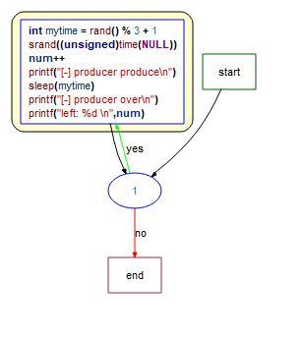
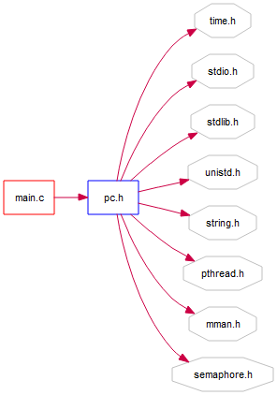
程序依赖情况

